РОССИЙСКИЙ УНИВЕРСИТЕТ ДРУЖБЫ НАРОДОВ
Факультет физико-математических и естественных наук
Кафедра прикладной информатики и теории вероятностей

ОТЧЕТ ПО ЛАБОРАТОРНОЙ РАБОТЕ № 1.
Дисциплина: “Архитектура компьютеров
и операционные системы”

Студент: Матафонова Таисия

Группа: НБИбд-01-25

МОСКВА
2025 г.
Содержание
- Цель работы ………………………………………………………………3
- Выполнение лабораторной работы …………………………………...4-12
- Вывод ……………………………………………………………………...13

Цель работы: приобрести практические навыки работы с операционной системой на уровне командной строки, понять организацию файловой системы, навигацию по файловой системе и как происходит создание и удаление файлов и директорий.

Выполнение лабораторной работы
1.Перемещение по файловой системе
Открываю терминал, проверяю, что нахожусь в домашнем каталоге. Узнаю путь к домашнему каталогу с помощью команды pwd (рис1.1).
Рис 1.1
Перехожу в каталог Документы моего домашнего каталога (рис.1.2).
Рис 1.2
Перехожу в каталог local – подкаталог usr корневого каталога, указав абсолютный путь. А также последовательно ввёл команды ‘cd -’ и ‘cd ..’, вследствие чего переместился в домашний каталог (рис. 1.3).
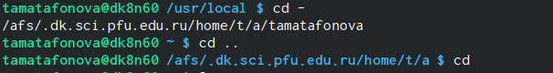
Рис 1.3
Перешла в домашний каталог, после посмотрела список файлов, введя ‘ls’ (рис. 1.4).
Рис 1.4
Открыла файловый менеджер и сравнила списки файлов в домашнем каталоге (рис. 1.5).

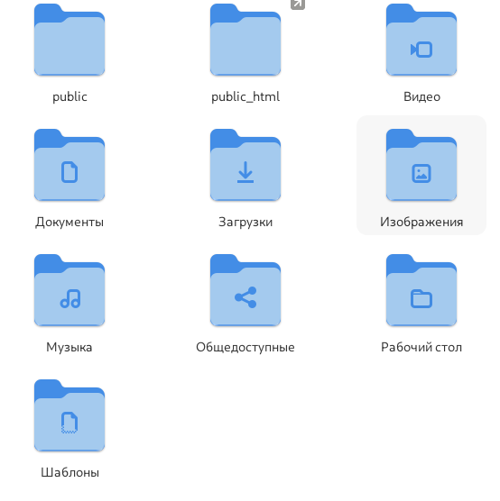
Рис 1.5
Вывела список файлов каталога Документы, указав относительный путь, каталога /usr/local, указав абсолютный путь (рис. 1.6).
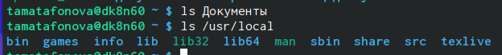
Рис 1.6
2. Создание пустых файлов и каталогов
Создаю в домашнем каталоге подкаталог с именем parentdir и проверяю появился ли каталог (рис.2.1).
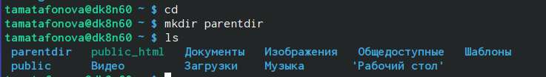
Рис 2.1
Создала подкаталог dir (рис. 2.2).
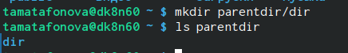
Рис 2.2
Создала несколько каталогов с помощью передачи нескольких аргументов и проверила появились ли они (рис.2.3).

Рис 2.3
Создала подкаталог в каталоге, отличном от текущего, указав путь в явном виде, и проверила, что он появился (рис. 2.4).
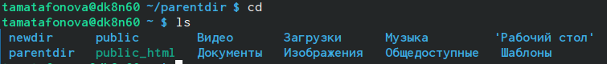
Рис 2.4
Создала иерархическую цепочку подкаталогов, создав все промежуточные каталоги, с помощью ключа -p (рис. 2.5).
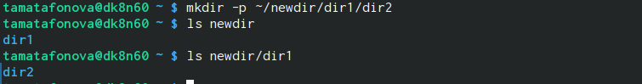
Рис 2.5
Создала файл test.txt в каталоге ~/newdir/dir1/dir2 и проверила его наличие (рис. 2.6)
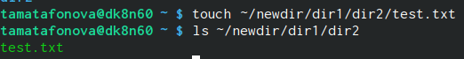
Рис 2.6
3. Перемещение и удаление файлов или каталогов
Запросив подтверждение на удаление каждого файла в текущем каталоге, удалила в подкаталоге /newdir/dir1/dir2/ все файлы с именами, заканчивающимися на .txt (рис. 3.1).
Рис 3.1
Рекурсивно удалила каталог newdir, а также файлы, чьи имена начинаются с dir в каталоге parentdir (рис. 3.2).

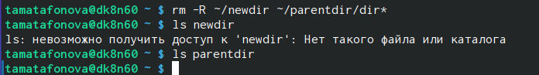
Рис 3.2
Создала файлы и каталоги в домашнем каталоге, используя команды cp и mv файл test1.txt скопировала, а test2.txt переместила в каталог parentdir3, с помощью команды ls проверила корректность выполненных команд (рис. 3.3).
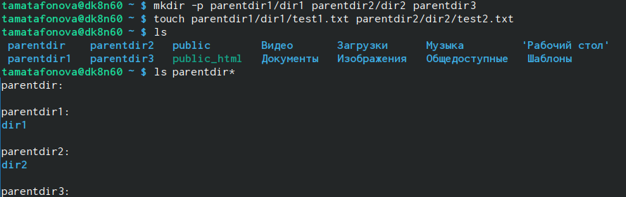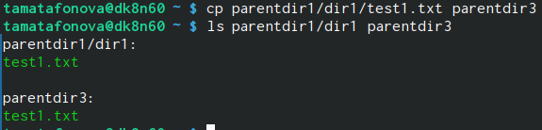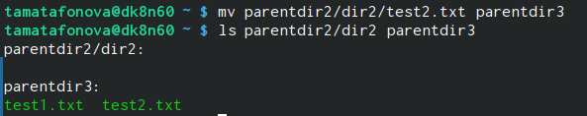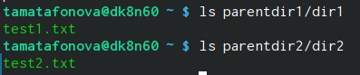
Рис 3.3
Переименовала файл test1.txt из каталога parentdir3 в newtest.txt, запросив подтверждение перед перезаписью, скопировала test2.txt из того же каталога в subtest.txt (рис. 3.4).
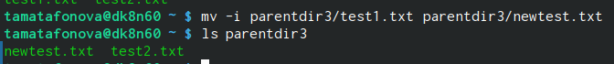
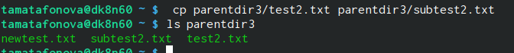
Рис 3.4

Переименовала каталог dir1 в каталоге parentdir1 в newdir (рис. 3.5).
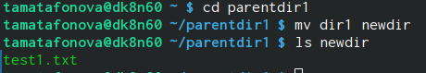
Рис 3.5
4. Команда cat: вывод содержимого файлов
Вывела содержимое файла hosts в каталоге etc (рис. 4).
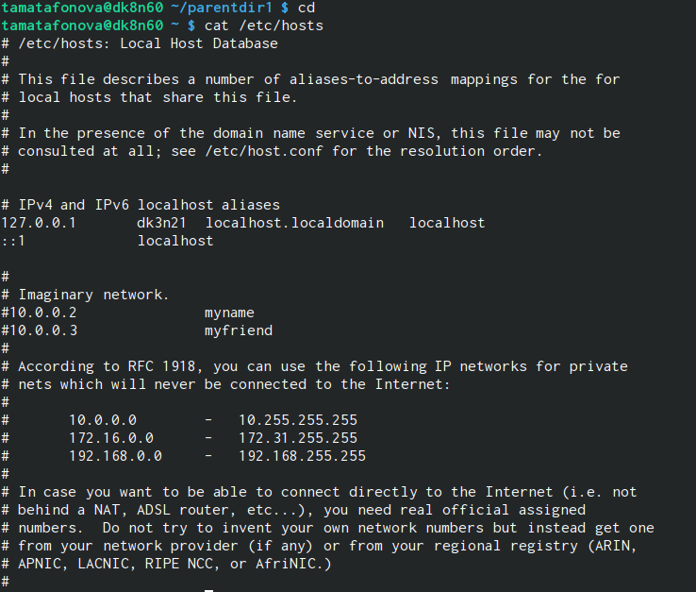
Рис 4
5. Задание для самостоятельной работы
Узнала полный путь к своей домашней директории, прописав pwd, и ввела данную в задании последовательность команд (рис 5.1). В cd tmp я указала относительный путь, что переместило в только что созданный каталог, а в cd /tmp указан абсолютный путь и команда перемещает в некоторый системный каталог tmp.
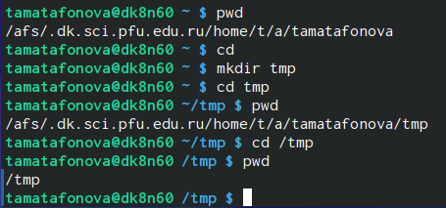
Рис 5.1
Пользуясь командами cd и ls, посмотрела содержимое корневого каталога, домашнего каталога, /etc, /usr/local (рис 5.2-5.4).
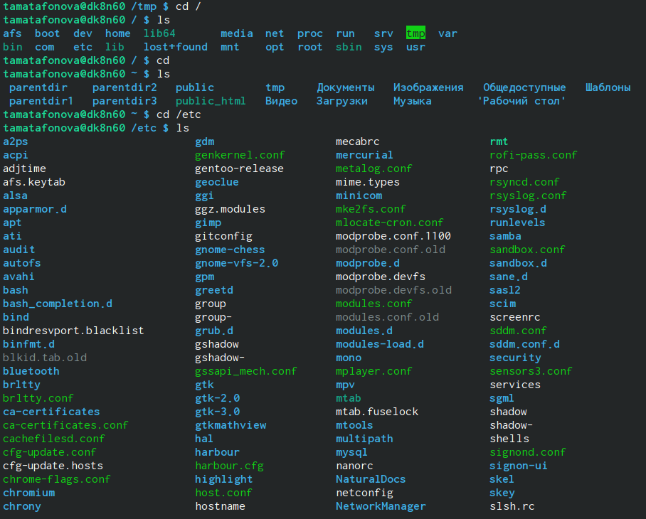
Рис 5.2
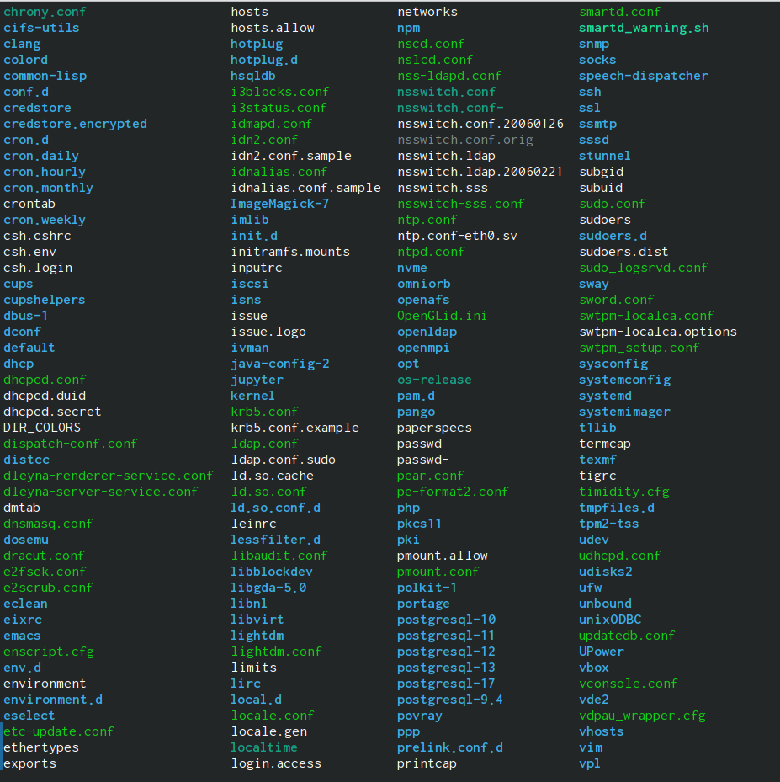
Рис 5.3
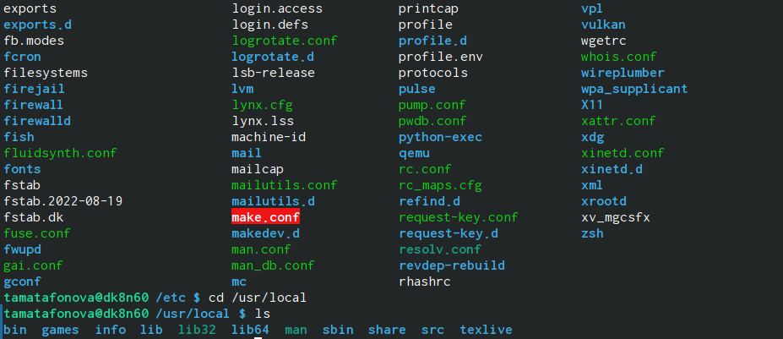
Рис 5.4

В домашнем каталоге создала каталог temp и каталог labs с подкаталогами lab1, lab2 и lab3. В каталоге temp создала файлы text1.txt, text2.txt, text3.txt. Пользуясь командой ls, убедилась, что все действия выполнены успешно (рис 5.5).
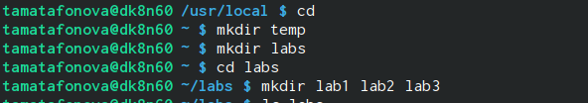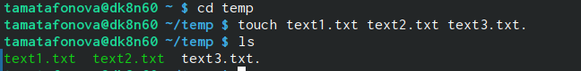
Рис 5.5
Записала в файл text1.txt свое имя, в файл text2.txt фамилию, в файл text3.txt учебную группу. Вывела на экран содержимое файлов, используя команду cat (рис 5.6).
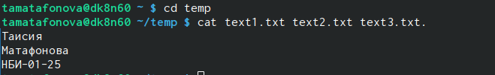
Рис 5.6
Скопировала все файлы, чьи имена заканчиваются на .txt, из каталога ~/temp в каталог labs, переименовала файлы каталога labs и переместила их: text1.txt в firstname.txt и переместила в подкаталог lab1, text2.txt в lastname.txt в подкаталог lab2, text3.txt в id-group.txt в подкаталог lab3. Пользуясь командами ls и cat, убедилась, что все действия выполнены верно (рис 5.7).

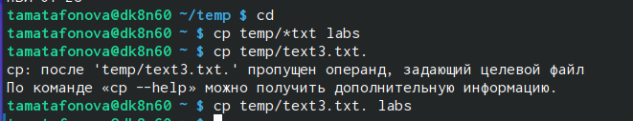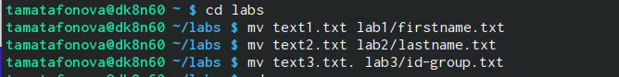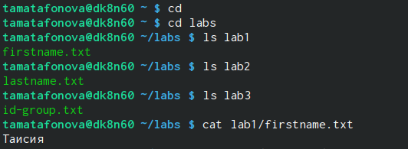
Рис 5.7
Удалила все созданные в ходе выполнения лабораторной работы файлы и каталоги (рис 5.8).
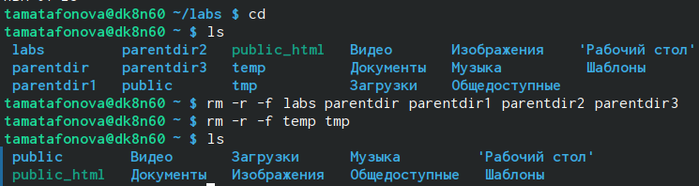
Рис 5.8

Вывод: в ходе работы я приобрела практические навыки работы с операционной системой на уровне командной строки. Хорошее владение операционной системой и умение работать с файлами и директориями помогут улучшить производительность и эффективность работы пользователя.

